МИНИСТЕРСТВО ОБРАЗОВАНИЯ КИРОВСКОЙ ОБЛАСТИ

Кировское областное государственное профессиональное образовательное

бюджетное учреждение

«Слободской колледж педагогики и социальных отношений»

**ОТЧЕТ**

**по учебной практике**

**ПМ.02.Осуществление интеграции программных модулей**

Студент

Квакин Александр Дмитриевич

Группа 21П-1

Специальность 09.02.07 Информационные системы и программирование

Руководители практики:

*Махнев Александр Анатольевич*

Наименование организации

КОГПОБУ Слободской колледж педагогики и социальных отношений

2024 уч. год

**Содержание**

1. Анализ предметной области
2. Техническое задание
3. Руководство оператора
4. Работа в системе контроля версий
5. Разработка тестовых наборов и тестовых сценариев
6. Отладка программного модуля
7. Заключение
8. **Анализ предметной области**

**Производство мебели под заказ**

**1) Общая модель предприятия**

|  |  |
| --- | --- |
| **Функциональная область** | **Процесс** |
| Проектирование | Создание спецификаций на изделия, Разработка конструкторской документации |
| Производство | Управление заказами, Планирование производства, Управление запасами, Выполнение производственных операций |
| Закупки | Управление поставщиками, Формирование заказов на материалы и фурнитуру |
| Склад | Учет материалов и фурнитуры, Хранение материалов и фурнитуры |
| Продажи | Прием заказов от клиентов, Контроль выполнения заказов |

**2) Детальный анализ процесса "Управление заказами"**

**2.1) Основные действия (операции) процесса управления заказами:**

|  |  |
| --- | --- |
| **№** | **Действие (операция)** |
| 1 | Прием заказа от клиента |
| 2 | Создание спецификации на изделие |
| 3 | Разработка конструкторской документации |
| 4 | Планирование производства |
| 5 | Формирование заказов на материалы и фурнитуру |
| 6 | Закупка материалов и фурнитуры |
| 7 | Прием материалов и фурнитуры на склад |
| 8 | Выполнение производственных операций |
| 9 | Контроль качества |
| 10 | Сборка изделия |
| 11 | Отгрузка готового изделия |
| 12 | Выставление счета клиенту |
| 13 | Оплата заказа клиентом |

**2.2) Динамика процесса управления заказами с учетом участников, информации и документов:**

* **Участники:** Клиент, Менеджер по продажам, Проектировщик, Технолог, Мастер цеха, Складской работник, Закупщик, Поставщик
* **Информация:** Заказ, Изделие, Спецификация, Детали, Материалы, Фурнитура, Операции, Оборудование, Поставщики, Закупки, Складские остатки, Конструкторская документация, Чертежи, Схемы, Примеры готовых работ
* **Документы:** Заказ-наряд, Спецификация, Конструкторская документация, Чертежи, Схемы, Счет-фактура, Накладная, Складская карточка, Закупочный лист, Договор поставки, Приходный ордер, Ведомость материалов, Технический паспорт на изделие, Документация по контролю качества

**3) Обобщение данных по операциям процесса управления заказами:**

**Таблица 3:**

|  |  |  |  |  |
| --- | --- | --- | --- | --- |
| **№** | **Операция** | **Источник информации (лицо/документ)** | **Исполнитель** | **Примечание** |
| 1 | Прием заказа | Клиент / Заказ-наряд | Менеджер по продажам | Может включать в себя чертежи, схемы, примеры работ клиента |
| 2 | Создание спецификации | Менеджер по продажам / Заказ-наряд | Проектировщик | Определяет необходимые детали, материалы, фурнитуру и операции |
| 3 | Разработка конструкторской документации | Проектировщик / Спецификация | Проектировщик | Создает чертежи, схемы, техническую документацию |
| 4 | Планирование производства | Проектировщик / Спецификация | Технолог | Определяет последовательность операций, потребность в ресурсах и сроки выполнения |
| 5 | Формирование заказов на материалы и фурнитуру | Технолог / Спецификация | Закупщик | Формирует заказы на основе данных о потребности в материалах и фурнитуре |
| 6 | Закупка материалов и фурнитуры | Закупщик / Закупочный лист | Закупщик | Включает в себя поиск поставщиков, согласование условий поставки и оформление договоров |
| 7 | Прием материалов и фурнитуры на склад | Закупщик / Накладная | Складской работник | Проводит приемку материалов и фурнитуры на основании накладных |
| 8 | Выполнение производственных операций | Мастер цеха / Спецификация | Мастер цеха и рабочие | Производство деталей и сборка изделия |
| 9 | Контроль качества | Мастер цеха / Спецификация, Технический паспорт изделия | Мастер цеха и контролер качества | Проверка качества материалов, деталей, узлов и готового изделия |
| 10 | Сборка изделия | Мастер цеха / Спецификация | Мастер цеха и рабочие | Соединение деталей и узлов изделия |
| 11 | Отгрузка готового изделия | Менеджер по продажам / Заказ-наряд | Менеджер по продажам | Отгрузка изделия клиенту по согласованным срокам |
| 12 | Выставление счета клиенту | Менеджер по продажам / Заказ-наряд | Менеджер по продажам | Выставление счета на основании заказа и стоимости изделия |
| 13 | Оплата заказа клиентом | Клиент / Счет | Клиент | Оплата заказа в соответствии с условиями договора |

**4) Необходимая информация для процесса управления заказами:**

**Таблица 4:**

|  |  |  |  |
| --- | --- | --- | --- |
| **№** | **Наименование** | **Содержание информации** | **Комментарий** |
| 1 | Заказ | Номер заказа, дата заказа, клиент, контактная информация клиента, изделие, количество изделий, цена изделия, срок выполнения заказа | - |
| 2 | Изделие | Наименование изделия, описание изделия, размеры изделия, чертежи изделия, материалы, детали, фурнитура, операции, оборудование, стоимость изделия | - |
| 3 | Спецификация | Детали, материалы, фурнитура, операции, оборудование | Определяет состав и характеристики изделия |
| 4 | Детали | Номер детали, название детали, описание детали, чертежи детали, материалы детали, фурнитура детали, операции обработки детали, оборудование для обработки детали | - |
| 5 | Материалы | Номер материала, название материала, описание материала, единица измерения материала, цена материала, основной поставщик материала, складские остатки материала | - |
| 6 | Фурнитура | Номер фурнитуры, название фурнитуры, описание фурнитуры, единица измерения фурнитуры, цена фурнитуры, основной поставщик фурнитуры, складские остатки фурнитуры | - |
| 7 | Операции | Номер операции, название операции, описание операции, оборудование для операции, время выполнения операции | - |
| 8 | Оборудование | Номер оборудования, название оборудования, описание оборудования, технические характеристики оборудования | - |
| 9 | Поставщики | Номер поставщика, название поставщика, контактная информация поставщика, время поставки | - |
| 10 | Закупки | Номер закупки, дата закупки, поставщик, материал/фурнитура, количество, цена, срок поставки | - |
| 11 | Складские остатки | Материал/фурнитура, количество, единица измерения, дата поступления, дата истечения срока годности (для скоропортящихся материалов) | - |
| 12 | Конструкторская документация | Чертежи, схемы, техническая документация | Описывает конструкцию изделия и технологию его производства |

**5) Необходимые документы:**

**Таблица 5:**

|  |  |  |  |
| --- | --- | --- | --- |
| **№** | **Название** | **Группы информации - источники** | **Характеристики** |
|  |  |  |  |
| 1 | Заказ-наряд | Заказ, Изделие | Номер заказа, дата заказа, клиент, контактная информация клиента, изделие, количество изделий, цена изделия, срок выполнения заказа, условия оплаты |
| 2 | Спецификация | Изделие, Детали, Материалы, Фурнитура, Операции, Оборудование | Номер спецификации, дата спецификации, наименование изделия, список деталей, материалов, фурнитуры, операций и оборудования, необходимого для производства изделия |
| 3 | Конструкторская документация | Изделие, Детали | Чертежи, схемы, техническая документация, описывающая конструкцию изделия и технологию его производства |
| 4 | Счет-фактура | Заказ-наряд, Изделие | Номер счета-фактуры, дата счета-фактуры, клиент, наименование изделия, количество изделий, цена изделия, стоимость заказа, НДС |
| 5 | Накладная | Заказ-наряд, Изделие | Номер накладной, дата накладной, клиент, наименование изделия, количество изделий, описание изделия, условия доставки |
| 6 | Складская карточка | Материалы, Фурнитура | Номер складской карточки, дата создания карточки, название материала/фурнитуры, описание материала/фурнитуры, единица измерения, складские остатки, дата поступления, дата истечения срока годности (для скоропортящихся материалов) |
| 7 | Закупочный лист | Закупки | Номер закупочного листа, дата закупочного листа, поставщик, материал/фурнитура, количество, цена, срок поставки |
| 8 | Договор поставки | Закупки | Номер договора, дата договора, поставщик, материал/фурнитура, условия поставки, цена, срок поставки, штрафные санкции |
| 9 | Приходный ордер | Закупки | Номер приходного ордера, дата приходного ордера, поставщик, материал/фурнитура, количество, цена, |

1. **Техническое задание**

**1) Введение**

* **Наименование:** Информационная система "Лаборатория 20"
* **Область применения:** Автоматизация работы медицинской лаборатории №20, г. Санкт-Петербург.
* **Объект применения:** Медицинская лаборатория №20, персонал лаборатории (лаборанты, лаборанты-исследователи, бухгалтер, администратор) и пациенты.

**2) Основания для разработки**

* **Документ:** Описание предметной области (КЗ)
* **Организация:** СКПиСО
* **Тема разработки:** Автоматизация деятельности медицинской лаборатории.

**3) Назначение разработки**

* **Функциональное назначение:** Обеспечение автоматизации процессов приёма и обработки биоматериала, проведения исследований, ведения базы данных, составления отчётов и взаимодействия с пациентами.
* **Эксплуатационное назначение:** Повышение эффективности работы лаборатории, улучшение качества обслуживания пациентов, оптимизация рабочих процессов.

**4) Требования к программе или программному изделию**

**4.1) Требования к функциональным характеристикам:**

* + Регистрация пациентов и их данных.
  + Оформление заказов на исследования.
  + Формирование спецификаций для проведения исследований.
  + Ввод результатов исследований.
  + Формирование отчётов для пациентов и врачей.
  + Учёт расходных материалов и взаимодействие с поставщиками.
  + Ведение истории входа пользователей и контроль доступа.
  + Возможность работы с мобильного приложения для пациентов.
  + Архивация данных с учетом ограничений.
  + **Окно входа:**
    - Аутентификация пользователей по логину и паролю.
    - Отображение маски ввода пароля с возможностью просмотра введенных символов.
    - Вывод фото, имени, фамилии и роли пользователя после успешной авторизации.
    - Реализация CAPTCHA после первой неудачной попытки входа.
    - Блокировка учетной записи на 10 секунд после неудачной попытки входа с CAPTCHA.
    - Таймер сеанса для лаборантов и лаборантов-исследователей (10 минут для проверки).
    - Сообщение о скором завершении сеанса за 5 минут до окончания (для проверки).
    - Автоматический выход и блокировка входа на 1 минуту (для проверки) по истечении времени сеанса.

**4.2) Требования к надежности:**

**4.2.1) Обеспечение надежного функционирования:**

* + - Использование отказоустойчивого оборудования и программного обеспечения.
    - Резервное копирование данных.
    - Защита от несанкционированного доступа.

**4.2.2) Время восстановления после отказа:**

* + - Максимальное время восстановления - 30 минут.

**4.2.3) Отказы из-за некорректных действий оператора:**

* + - Минимизация влияния человеческого фактора путем разработки интуитивно понятного интерфейса и системы подсказок.

**4.3) Условия эксплуатации:**

**4.3.1) Климатические условия эксплуатации:**

* + - В соответствии с требованиями к используемому оборудованию.

**4.3.2) Требования к квалификации и численности персонала:**

* + - Лаборанты, лаборанты-исследователи, бухгалтер, администратор. Квалификация в соответствии с занимаемой должностью.

**4.4) Требования к составу и параметрам технических средств:**

* + Сервер:
  + Рабочие станции:
  + Сетевое оборудование:
  + Мобильные устройства:

**4.5) Требования к информационной и программной совместимости:**

* + **4.5.1) Требования к информационным структурам и методам решения:**
    - База данных: Microsoft SQL Server
    - Формат данных: sql

**4.5.2) Требования к исходным кодам и языкам программирования:**

* + - C#, xaml.

**4.5.3) Требования к программным средствам, используемым программой:**

* + - Использование Windows 7 и выше

**4.5.4) Требования к защите информации и программ:**

* + - Разграничение прав доступа.
    - Шифрование конфиденциальной информации.
    - Антивирусная защита.

**4.5.5) Специальные требования:**

* + - Асинхронное выполнение операций.
    - Генерация штрих-кодов для образцов биоматериала.
    - Ведение истории входа пользователей с возможностью просмотра, фильтрации по логину и сортировки по дате для администратора.

**4.6) Требования к маркировке и упаковке:**

Использование определенных ярлыков

**4.7) Требования к транспортированию и хранению:**

Отсутствуют

**4.8) Специальные требования:**

Отсутствуют

**5) Требования к программной документации**

* Руководство пользователя.
* Руководство администратора.
* Описание базы данных.
* Спецификация требований.
* Тестовая документация.

**6) Технико-экономические показатели**

* **Ориентировочная экономическая эффективность:**
* **Предполагаемая годовая потребность:**
* **Экономические преимущества:**

**7) Стадии и этапы разработки**

**7.1) Стадии разработки:**

* + Разработка технического задания.
  + Разработка и тестирование программного обеспечения.
  + Внедрение и сопровождение.

**7.2) Этапы разработки:**

* + **Стадия разработки технического задания:**
    - Анализ предметной области и проектирование базы данных.
  + **Стадия разработки и тестирования программного обеспечения:**
    - Разработка окна входа с учетом требований.
    - Разработка интерфейсов для различных ролей пользователей.
  + **Стадия внедрения и сопровождения:**
    - (Этапы внедрения и сопровождения системы)

**8) Порядок контроля и приемки**

**8.1) Виды испытаний:**

* + Функциональное тестирование.
  + Нагрузочное тестирование.
  + Тестирование безопасности.

**8.2) Общие требования к приемке работы:**

* + Проведение приёмо-сдаточных испытаний.
  + Подписание акта приёмки-сдачи работ.

**Приложения:**

* Описание структуры базы данных
* Макеты интерфейсов для различных ролей пользователей
* (Включить любые необходимые приложения, например, схемы, диаграммы, словарь данных)

1. **Руководство оператора**

**Программа «Медицинская лаборатория»**

**1) Введение**

Данное руководство содержит инструкции по использованию программы "Лабораторная информационная система" (далее - "Система"). Система предназначена для автоматизации работы медицинской лаборатории и включает в себя набор инструментов для управления пациентами, заказами, услугами, анализаторами, сотрудниками, страховыми компаниями и т.д.

**2) Авторизация в системе**

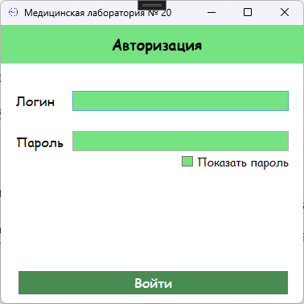

Рисунок 1 - Окно авторизации

**3) Функции для лаборанта**

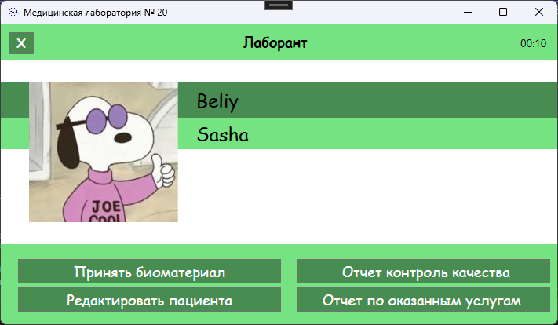

Рисунок 2 - Окно Лаборанта

* **Прием биоматериала:**

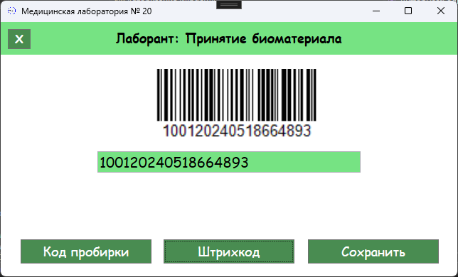

Рисунок 3 - Окно принятия биоматериала

* **Редактирование пациента:**

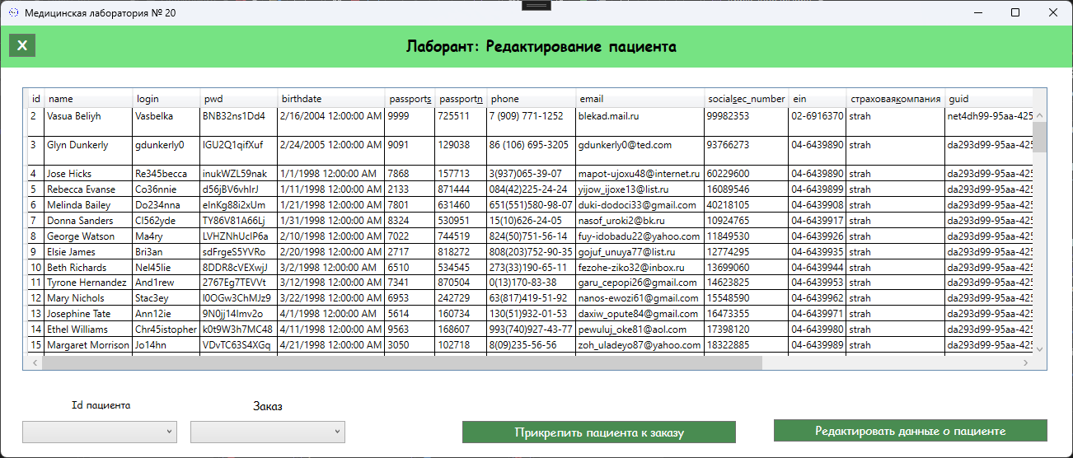

Рисунок 4 - Окно просмотра и редактирования пациента

Данное окно включает в себя просмотр данных пациентов, прикрепление пациента к заказу, а также редактирование пациента.

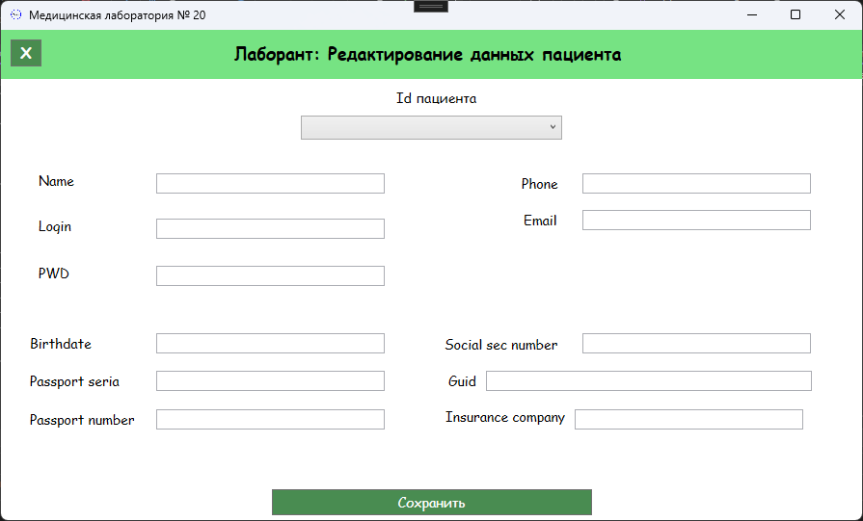

Рисунок 5 - Окно редактирования данных пациента

* **Создание отчета контроль качества**

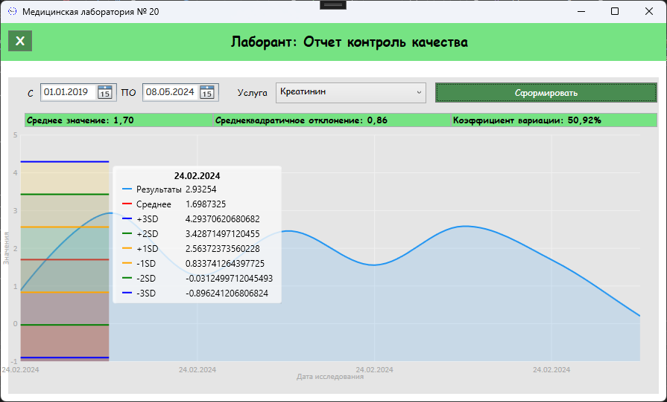

Рисунок 6 - Окно создания отчета контроль качества

* **Создание отчета по оказанным услугам**

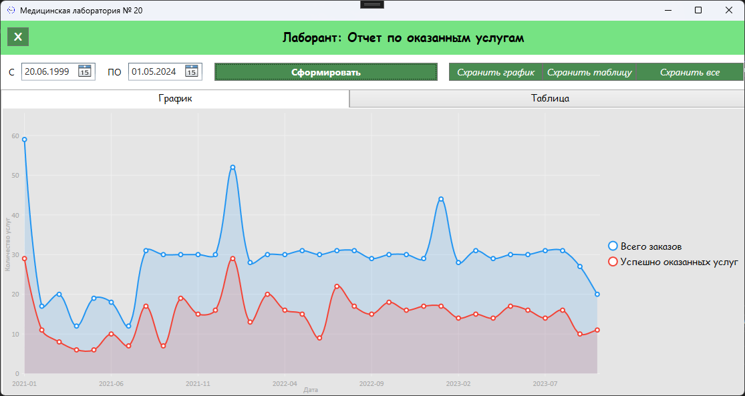

Рисунок 7 - Окно создания отчета по оказанным услугам в виде графика

Данный отчет может формироваться в виде графика и таблицы. Его можно сохранить как по отдельности, так и целиком в pdf файле.

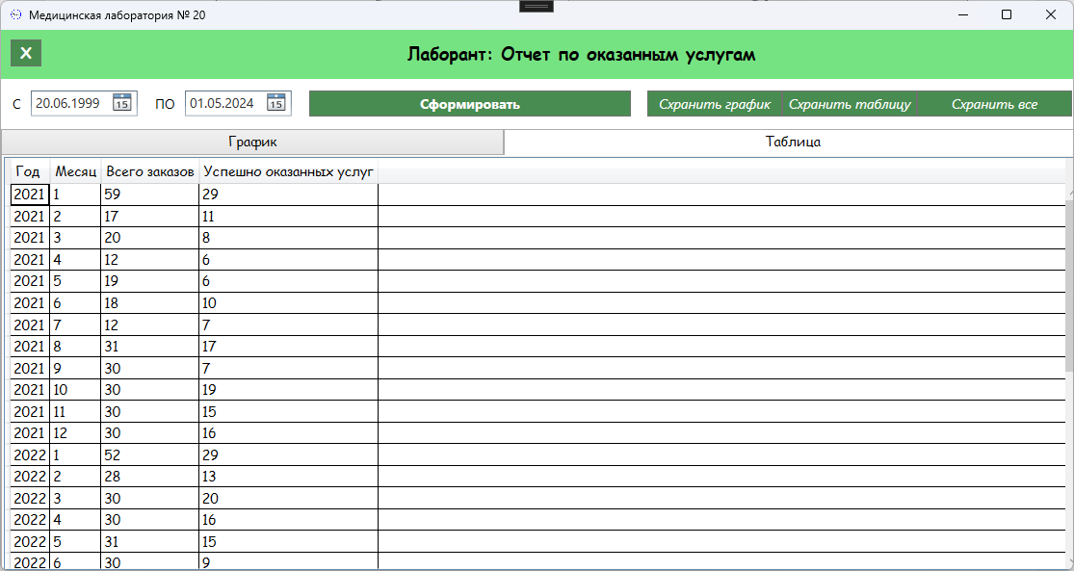

Рисунок 8 - Окно создания отчета по оказанным услугам в виде таблицы

**4) Функции для лаборанта-исследователя**

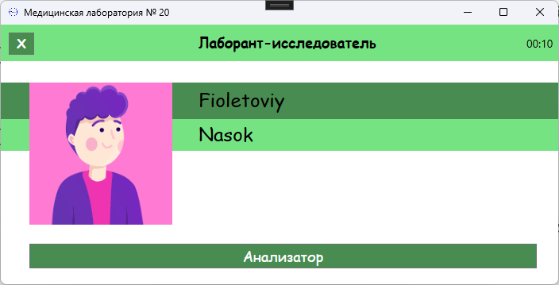

Рисунок 9 - Окно лаборанта-исследователя

* **Работа с анализатором**

**5) Функции для бухгалтера**

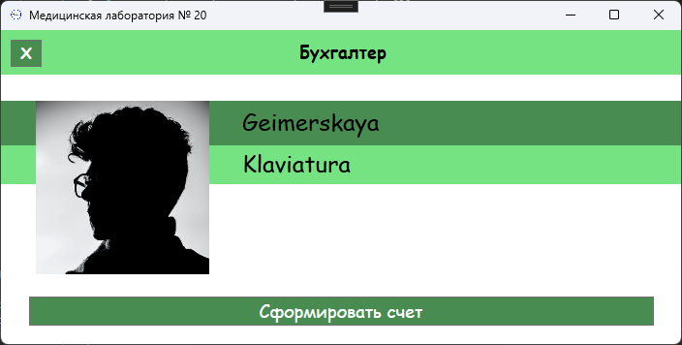

Рисунок 10 - Окно бухгалтера

* **Формирование счета:**

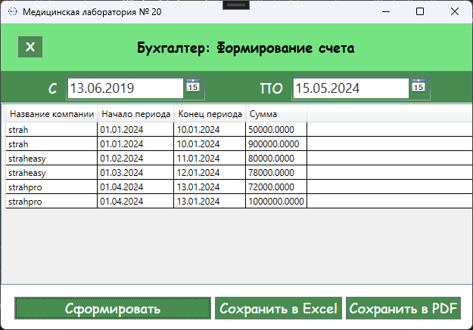

Рисунок 11 - Окно формирования счета

За указанную дату показываются счета стаховых компаний. Данный отчет можно сохранить в excel или pdf.

**6) Функции для администратора**

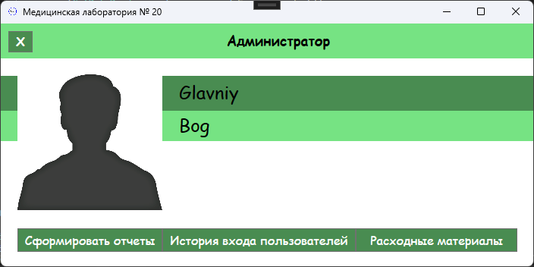

Рисунок 12 - Окно администратора

* **Просмотр истории входа:**

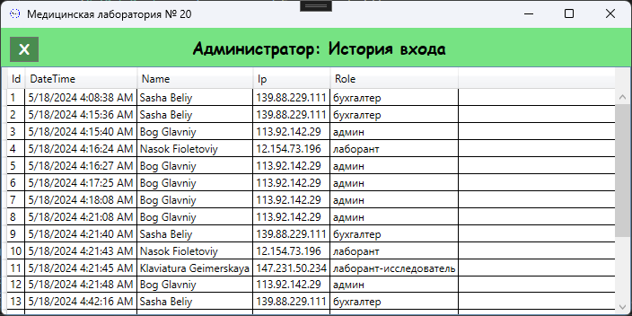

Рисунок 13 - Окно просмотра истории входа пользователей

* **Контроль качества:**
* **Другие функции:** Администратор имеет возможность просматривать отчеты, контролировать пользователей, управлять данными о расходных материалах.

**Программа «Телефонный справочник»**

Данная программа предназначена для редактирования, добавления и поиска контактов.

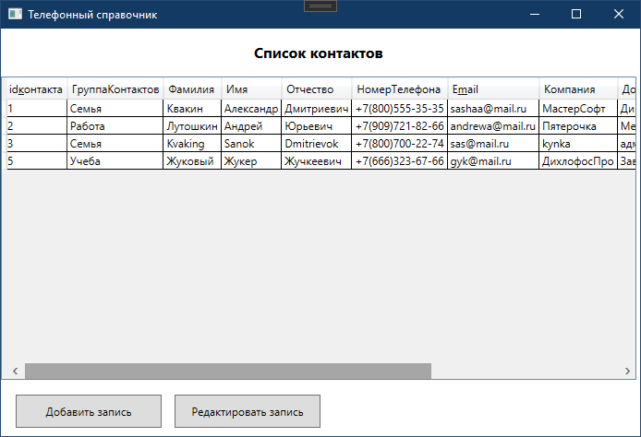

Рисунок 14 - Окно списка контактов

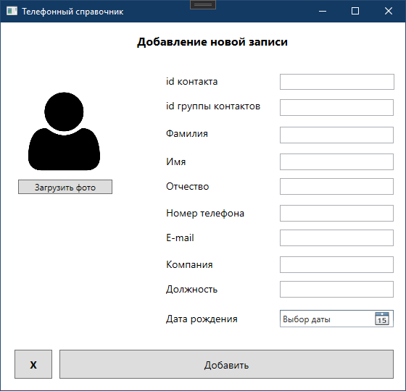

Рисунок 15 - Окно добавления пользователя

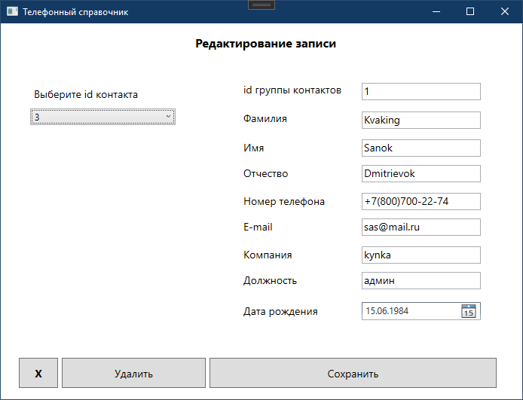

Рисунок 16 - Окно редактирования записи

**Программа «Математическое моделирование»**

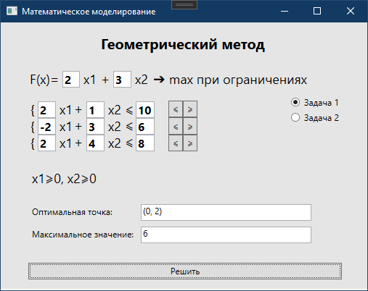

Рисунок 17 - Окно решения задач геометрическим методом

Данная программа позволяет решать системы уравнений геометрическим методом. Пользователь может менять данные, при необходимости.

1. **Работа в системе контроля версий**

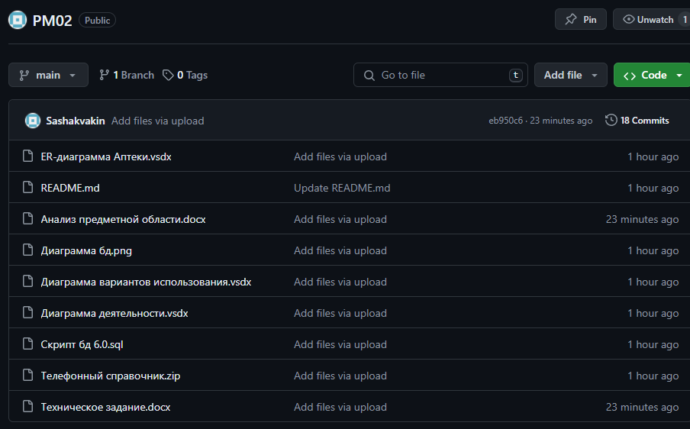

Рисунок 18 - Система контроля версий «github»

1. **Разработка тестовых наборов и тестовых сценариев**

В программе «Телефонный справочник» было проведено тестирование и создание testcase.

**Тестирование**

Таблица 6 «Программа для тестирования»

|  |  |
| --- | --- |
| **Название проекта** | Телефонный справочник |
| **Номер версии** | 1.0 |
| **Имя тестера** | Александр |
| **Даты тестирования** | 16.05.24 |

## Таблица 7 «Testcase 1»

|  |  |
| --- | --- |
| **TestCase #** | 1 |
| **Приоритет теста** | Высокий |
| **Название тестирования/Имя** | Проверка отображения контактов в DataGridKontakt |
| **Резюме испытания** | Проверить, что система выводит данные контактов |
| **Шаги тестирования** | Запуск приложения |
| **Данные тестирования** | - |
| **Ожидаемый результат** | DataGridKontakt с данными всех контактов |
| **Фактический результат** | DataGridKontakt с данными всех контактов |
| **Предпосылки** | Окно доступно |
| **Постусловия** | DataGridKontakt не выводит данные |
| **Статус (Pass/Fail)** | Pass |
| **Комментарии** | Тест пройден |

## Таблица 8 «Testcase 2»

|  |  |
| --- | --- |
| **TestCase #** | 2 |
| **Приоритет теста** | Высокий |
| **Название тестирования/Имя** | Проверка добавления нового контакта с правильными данными |
| **Резюме испытания** | Проверить, что система добавляет нового контакта с правильными данными |
| **Шаги тестирования** | 1. Запустить приложение 2. Нажать на кнопку “Добавить запись” 3. Внести правильные данные контакта 4. Нажать на кнопку “Добавить” |
| **Данные тестирования** | Id_контакта: «5», id_группы_контактов: «2», Фамилия: «Жуков», Имя: «Жук», Отчество: «Жучкевич», Номер телефона «+7(434)-323-67-66», E-mail: «gykMoget@mail.ru», Компания: «Дихлофос», Должность: «Главный по жукам», Дата рождения: «17.01.1999» |
| **Ожидаемый результат** | Пользователь добавился в бд |
| **Фактический результат** | 1. Сообщение «Новый контакт добавлен.» 2. Пользователь добавился в бд |
| **Предпосылки** | Приложение запущено |
| **Постусловия** | Пользователь возвращается на экран списка контактов  Новый контакт добавлен в список |
| **Статус (Pass/Fail)** | Pass |
| **Комментарии** | Тест пройден |

## Таблица 9 «Testcase 3»

|  |  |
| --- | --- |
| **TestCase #** | 3 |
| **Приоритет теста** | Высокий |
| **Название тестирования/Имя** | Проверка добавления нового контакта с некорректными данными |
| **Резюме испытания** | Проверить, что система не дает добавь нового контакта с неправильными данными |
| **Шаги тестирования** | 1. Запустить приложение 2. Нажать на кнопку “Добавить запись” 3. Внести правильные данные контакта 4. Нажать на кнопку “Добавить” |
| **Данные тестирования** | Id_контакта: «1», id_группы_контактов: «1», Фамилия: «1», Имя: «1», Отчество: «1», Номер телефона «1», E-mail: «1», Компания: «1», Должность: «1», Дата рождения: «1» |
| **Ожидаемый результат** | Сообщение об ошибке, пользователь не добавился |
| **Фактический результат** | 1. Сообщение «Ошибка добавления новой записи» 2. Пользователь не добавился в бд |
| **Предпосылки** | Приложение запущено |
| **Постусловия** | Пользователь возвращается на экран списка контактов  Новый контакт не добавлен в список |
| **Статус (Pass/Fail)** | Pass |
| **Комментарии** | Тест пройден |

## Таблица 10 «Testcase 4»

|  |  |
| --- | --- |
| **TestCase #** | 4 |
| **Приоритет теста** | Высокий |
| **Название тестирования/Имя** | Проверка редактирования контакта с корректными данными |
| **Резюме испытания** | Проверить, что система редактирует контакт с правильными данными |
| **Шаги тестирования** | 1. Запустить приложение 2. Нажать на кнопку “Редактировать запись” 3. Выбрать id контакта 4. Внести корректные изменения 5. Нажать на кнопку “Сохранить” |
| **Данные тестирования** | Id_группы_контактов: «3», Фамилия: «Жуковый», Имя: «Жукер», Отчество: «Жучкеевич», Номер телефона «+7(666)-323-67-66», E-mail: «gyk@mail.ru», Компания: «ДихлофосПро», Должность: «Заведущий по жукам», Дата рождения: «01.01.1999» |
| **Ожидаемый результат** | Данные контакта обновились |
| **Фактический результат** | 1. Сообщение «Данные сохранены» 2. Данные контакта обновились |
| **Предпосылки** | Приложение запущено |
| **Постусловия** | Пользователь возвращается на экран редактирования записи  Данные контакта обновились |
| **Статус (Pass/Fail)** | Pass |
| **Комментарии** | Тест пройден |

## Таблица 11 «Testcase 5»

|  |  |
| --- | --- |
| **TestCase #** | 5 |
| **Приоритет теста** | Высокий |
| **Название тестирования/Имя** | Проверка редактирования контакта с некорректными данными |
| **Резюме испытания** | Проверить, что система редактирует контакт с неправильными данными |
| **Шаги тестирования** | 1. Запустить приложение 2. Нажать на кнопку “Редактировать запись” 3. Выбрать id контакта 4. Внести некорректные изменения 5. Нажать на кнопку “Сохранить” |
| **Данные тестирования** | Id_группы_контактов: «6», Фамилия: «Жуковый234», Имя: «Жукер324», Отчество: «Жучкеевич234», Номер телефона «+7(666)-323-67-6644», E-mail: «gyk», Компания: «234», Должность: «234», Дата рождения: «01.01.3333» |
| **Ожидаемый результат** | Сообщение: «Ошибка редактирования данных», данные не отредактировались |
| **Фактический результат** | 1. Сообщение «Заполните все данные корректно» 2. Данные контакта не отредактировались |
| **Предпосылки** | Приложение запущено |
| **Постусловия** | Пользователь возвращается на экран редактирования записи |
| **Статус (Pass/Fail)** | Pass |
| **Комментарии** | Тест пройден |

## Таблица 12 «Testcase 6»

|  |  |
| --- | --- |
| **TestCase #** | 6 |
| **Приоритет теста** | Высокий |
| **Название тестирования/Имя** | Проверка удаления контакта |
| **Резюме испытания** | Проверить, что система удаляет контакт |
| **Шаги тестирования** | 1. Запустить приложение 2. Нажать на кнопку “Редактировать запись” 3. Выбрать id контакта 4. Нажать на кнопку “Удалить” |
| **Данные тестирования** | - |
| **Ожидаемый результат** | Данные контакта удалились |
| **Фактический результат** | 1. Сообщение «Вы уверены, что хотите удалить запись?» 2. Сообщение «Запись удалена» 3. Данные удалились |
| **Предпосылки** | Приложение запущено |
| **Постусловия** | Пользователь возвращается на экран редактирования записи  Данные контакта удалились |
| **Статус (Pass/Fail)** | Pass |
| **Комментарии** | Тест пройден |

## Таблица 13 «Testcase 7»

|  |  |
| --- | --- |
| **TestCase #** | 6 |
| **Приоритет теста** | Высокий |
| **Название тестирования/Имя** | Проверка удаления контакта без выбора id контакта |
| **Резюме испытания** | Проверить, что система выдаст ошибку при удалении контакта без выбора id контакта |
| **Шаги тестирования** | 1. Запустить приложение 2. Нажать на кнопку “Редактировать запись” 3. Нажать на кнопку “Удалить” |
| **Данные тестирования** | - |
| **Ожидаемый результат** | Сообщение об ошибке |
| **Фактический результат** | Сообщение «Выберите id контакта.» |
| **Предпосылки** | Приложение запущено |
| **Постусловия** | Пользователь возвращается на экран редактирования записи  Данные контакта не удалились |
| **Статус (Pass/Fail)** | Pass |
| **Комментарии** | Тест пройден |

## Таблица 14 «Testcase 8»

|  |  |
| --- | --- |
| **TestCase #** | 7 |
| **Приоритет теста** | Высокий |
| **Название тестирования/Имя** | Проверка кнопки, возвращающей на основное окно программы и закрывающей текущее |
| **Резюме испытания** | Проверить, что кнопка «X» возвращает па главное окно программы |
| **Шаги тестирования** | 1. Запустить приложение 2. Нажать на кнопку “Добавить запись” 3. Нажать на кнопку “X” 4. Закрыть приложение 5. Запустить приложение 6. Нажать на кнопку “Редактировать запись” 7. Нажать на кнопку “X” |
| **Данные тестирования** | - |
| **Ожидаемый результат** | Программа закрывает текущее окно и открывает основное окно |
| **Фактический результат** | Программа закрывает текущее окно и открывает основное окно |
| **Предпосылки** | Приложение запущено |
| **Постусловия** | Пользователь возвращается в главное окно |
| **Статус (Pass/Fail)** | Pass |
| **Комментарии** | Тест пройден |

1. **Отладка программного модуля**

Программа прошла отладку. Был произведен анализ кода, тестирование различных сценариев работы программы, проверка правильности вызовов функций и объявления переменных, а также проверка ПО на различные ошибки.

1. **Заключение**

В ходе учебной практики по ПМ.02. "Осуществление интеграции программных модулей" я закрепил свои знания по данному модулю, получил дополнительные практические навыки работы с инструментами и технологиями интеграции, а также получил опыт, который мне пригодится в дальнейшей профессиональной деятельности.